Bande-annonce de Ma Révolution,
film de Ramzi Ben Sliman

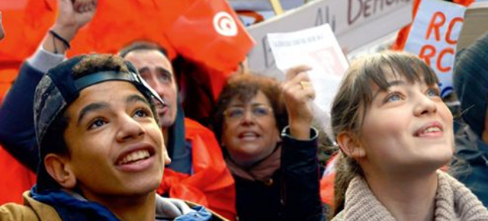

- JE FAIS DES RECHERCHES ET J’ÉCHANGE AVEC LA CLASSE
- Qu’appelle-t-on « le printemps arabe » ? A quelle période cela s’est passé ? Dans quels pays ?
- Comment a-t-on appelé le « printemps arabe » en Tunisie ?
- Est-ce que tu as entendu parler de ces événements au Danemark ? Qu’en as-tu pensé ?

- JE DECOUVRE DU VOCABULAIRE
- Associe les mots avec la définition du dictionnaire Larousse.

1. une révolution a. longue bande d’étoffe portant une inscription

2. une manifestation b. cesser de travailler, interrompre le travail d'une manière concertée

3. une banderole c. se réunir en un lieu

4. un slogan d. changement brusque et violent dans la structure politique et sociale d'un État, qui se produit quand un groupe se révolte contre les autorités en place et prend le pouvoir

5. faire grève e. rassemblement, défilé de personnes, organisé, en un lieu donné, sur la voie publique, ayant un caractère revendicatif ou symbolique

6. se rassembler f. brève formule frappante lancée pour propager une opinion, soutenir une action

- A partir de ce que tu as appris sur la Révolution de jasmin, fais des phrases avec ces mots.
.
.
.
.
.
.

- JE DECOUVRE LA BANDE-ANNONCE
1. Regarde les premières images et réponds aux questions.
- Où se passent les événements que l’on voit à la télévision ?
.
- Combien de personnes manifestent dans la rue ?
.
- Où se sont-ils rassemblés ?
.
- Quel slogan lit-on sur la banderole ?
.
- Que veulent les manifestants ?
.

2. Regarde la bande-annonce en entier et fais des hypothèses à partir des questions suivantes.
- Quels personnages entourent Marwann (père, copain, etc.) ?

- D’où viennent les parents de Marwann ? Où vivent-ils maintenant ?

- Pourquoi Marwann se retrouve-t-il en première page du journal Libération ?

- A votre avis, pourquoi Marwann manifeste-t-il ?
- JE VERIFIE MES HYPOTHESES AVEC LE SYNOPSIS
1. Lis le synopsis du film et réponds aux questions vrai/faux. Trouve les justifications dans le texte.

Alors que l'écho du printemps arabe résonne jusqu'au cœur de Paris, et malgré ses origines tunisiennes, Marwann a d'autres problèmes à gérer : ceux d'un adolescent de 14 ans qui veut avant tout être populaire à l'école, attirer l'attention de la belle Sygrid et échapper à la pression parentale. Quand il se retrouve accidentellement à la une de Libération, Marwann devient du jour au lendemain le symbole de la révolution de Jasmin en France, et le garçon « le plus cool » de son collège. Profitant de la confusion, il décide de tenter sa chance auprès de Sygrid, et pourquoi pas renouer avec ses racines.

Source : http://www.allocine.fr/film/fichefilm_gen_cfilm=235198.html

1. Les parents de Marwann viennent de Tunisie.
☐Vrai ☐Faux
Justification : .

2. Marwann participe aux manifestations par conviction.
☐Vrai ☐Faux
Justification : .

3. Il est amoureux de Sygrid.
☐Vrai ☐Faux
Justification : .

4. Il est rejeté par ses camarades parce qu’il fait la une du journal.
☐Vrai ☐Faux
Justification : .

2. Cherche dans le dictionnaire les mots du synopsis que tu ne connais pas et explique-les à tes camarades.

- JE ME PREPARE A VOIR LE FILM
1. Associe les expressions familières au français standard.

1. Casse-toi ! a. Il s’est moqué de toi.

2. C’est dégueulasse ! b. Fais pas l’idiot !

3. Fais gaffe ! c. Je suis énervé.

4. Dégage ! d. J’ai fait une bêtise.

5. Il s’est foutu de ta gueule. e. C’est nul !

6. Tu vas kiffer. f. C’est injuste !

7. J’ai le seum. g. Va-t-en !

8. J’ai fait une connerie. h. Fais attention !

9. Déconne pas ! i. Tu vas adorer.

10. C’est pourri !

